خلاصه نتایج طرح آمارگیری کشتار دام کشتارگاه‌های کشور  
خرداد ۱۴۰4

**مقدمه**

جمع‌آوری و انتشار آمار کشتار دام کشتارگاه‌های کشور، یکی از فعالیت‌های جاری مرکز آمار ایران است که از سال ۱۳۴۷ تا کنون ادامه دارد. اطلاعات آماری که از این طریق در اختیار برنامه‌ریزان، مسئولان اجرایی و محققان کشور قرار می‌گیرد، هرگاه با سایر اطلاعات موجود در زمینه‌ توزیع جغرافیایی جمعیت کشور، واردات و صادرات و کشتار غیر رسمی تلفیق شود، از دیدگاه‌های زیر می‌تواند مورد استفاده قرار گیرد:

1. محاسبه‌ عرضه سرانه‌ گوشت قرمز به‌عنوان یکی از شاخص‌های وضعیت اجتماعی و اقتصادی؛

2. تخمین برخی از اقلام آماری مرتبط با کشتار دام، از قبیل پوست، روده، کله، پاچه و اندرونه؛

3. تغییرات میانگین وزن لاشه، به‌عنوان شاخصی برای شناخت وضع مراتع کشور؛

4. برنامه‌ریزی برای واردات احتمالی گوشت و توزیع صحیح آن در کشور.

از ویژگی‌های مهم آمار کشتار دام کشتارگاه‌های کشور، استمرار و سرعت اجرای مراحل جمع‌آوری و استخراج آن است که   
در نتیجه می‌توان به‌سرعت و در فاصله‌های زمانی کوتاه از اطلاعات حاصل برای برنامه‌ریزی استفاده کرد.

در استفاده از آمارهای این گزارش لازم است نکات زیر، مورد توجه قرار گیرند:

آ ) این آمار، شامل اطلاعات مربوط به کشتار دام در مناطق روستایی خارج از پوشش شبکه دامپزشکی نمی‌شود.

ب) آمار ارائه‌شده فاقد اطلاعات مربوط به ذبح غیر مجاز در شهرها است.

پ) کشتارگاه‌های مجاز بخش خصوصی نیز در این آمارگیری منظور شده‌اند.

**آمار کشتار دام در خرداد 1404**

* مقدار تولید گوشت قرمز در کشتارگاه‌های کشور در ماه خرداد، بر حسب وزن لاشه‌های کشتار شده ۴۲٬۵۴۳ تن بوده است.
* تعداد لاشه‌های قابل مصرف گوسفند و بره ذبح‌شده در ماه خرداد، ۷۰۶ هزار لاشه به وزن ۱۴٬۵۰۲ تن بوده که این تعداد در ماه مشابه سال قبل، ۵۸۹ هزار لاشه به وزن ۱۱٬۶۲۶ تن بوده است. استان تهران با ۱۳۸ هزار لاشه بیش‌ترین تعداد و استان خراسان رضوی با ۳٬۳۰۷ تن بیش‌ترین وزن را در این ماه به خود اختصاص داده‌اند.
* تعداد لاشه‌های قابل مصرف بز و بزغاله ذبح‌شده در ماه خرداد، ۱۸۵ هزار لاشه به وزن ۲٬۹۱۱ تن بوده که این تعداد در ماه مشابه سال قبل، ۱۵۸ هزار لاشه به وزن ۲٬۴۶۸ تن بوده است. استان اصفهان با ۴۸ هزار لاشه به وزن ۶۷۹ تن بیش‌ترین تعداد و وزن را در این ماه به خود اختصاص داده اند.
* تعداد لاشه‌های قابل مصرف گاو و گوساله ذبح‌شده در ماه خرداد، ۱۰۵ هزار لاشه به وزن ۲۴٬۰۸۸ تن بوده که این تعداد در ماه مشابه سال قبل، ۸۳ هزار لاشه به وزن ۱۸٬۳۱۰ تن بوده است. استان تهران با ۱۶هزار لاشه به وزن ۲٬۸۱۸ تن بیش‌ترین تعداد وزن را در این ماه به خود اختصاص داده ‌اند.
* تعداد لاشه‌های قابل مصرف گاومیش و بچه‌گاومیش ذبح‌شده در ماه خرداد، ۳٬۰۱۳ لاشه به وزن ۶۲۱ تن بوده که این تعداد در ماه مشابه سال قبل، ۱٬۷۵۱ لاشه به وزن 353 تن بوده است. استان خوزستان با ۱٬۵۲۸ لاشه به وزن ۳۰۵ تن بیش‌ترین تعداد و وزن را در این ماه به خود اختصاص داده است.
* تعداد لاشه‌های قابل مصرف شتر و بچه‌شتر ذبح‌شده در ماه خرداد، ۲٬۰۸۹ لاشه به وزن ۴۲۱ تن بوده که این تعداد در ماه مشابه سال قبل، ۲٬۱۰۴ لاشه به وزن ۴۱۰ تن بوده است. استان سیستان و بلوچستان با ۵۱۴ لاشه به وزن ۱۰۸ تن بیش‌ترین تعداد و وزن را در این ماه به خود اختصاص داده‌ است.
* در ماه خرداد، متوسط وزن یک لاشه گوسفند و بره ۲۰٫۵۴ کیلوگرم، بز و بزغاله ۱۵٫۷۶ کیلوگرم، گاو و گوساله ۲۲۹٫۴۴ کیلوگرم، گاومیش و بچه‌گاومیش ۲۰۶٫۲۲ کیلوگرم، و شتر و بچه‌شتر ۲۰۱٫۴۰ کیلوگرم بوده است.

مقدار تولید گوشت قرمز در کشتارگاه‌های رسمی کشور در خرداد ۱۴۰۴ نسبت به ماه قبل (اردیبهشت ۱۴۰۴) در حدود ۱۵ درصد افزایش داشته است. همچنین مقایسه عملکرد کشتارگاه‌های رسمی کشور در خرداد 1404 با ماه مشابه سال 1403، نشان‌دهنده افزایش ۲۸ درصدی مقدار تولید گوشت قرمز است. مقدار تولید گوشت در خرداد 1404 نسبت به ماه مشابه سال 1403 برای گوسفند و بره ۲۵ درصد، برای بز و بزغاله ۱۸ درصد، برای گاو و گوساله ۳۲ درصد، برای گاومیش و بچه‌گاومیش ۷۶ درصد و برای شتر و بچه‌شتر ۳ درصد افزایش داشته است.

بررسی نتایج حاصل از سایر طرح‌های آمارگیری در زیربخش دام نشان می‌دهد که بخشی از کشتار دام، به‌ویژه دام سبک، در **خارج از** کشتارگاه‌های رسمی انجام می‌شود، که آمار مربوط به این نوع کشتار در گزارش حاضر **لحاظ نشده است.**

# جدول 1- تعداد لاشه‌های قابل مصرف انواع دام ذبح‌شده در کشتارگاه‌های کشور در ماه خرداد 1404 و درصد تغییر آن نسبت به ماه مشابه سال قبل

|  |  |  |  |  |  |
| --- | --- | --- | --- | --- | --- |
| دوره زمانی | گوسفند و بره | بز و بزغاله | گاو و گوساله | گاومیش و بچه‌گاومیش | شتر و بچه‌شتر |
| خرداد ۱۴۰۳ | 588٬769 | 157٬975 | 83٬195 | 1٬751 | 2٬104 |
| خرداد 1404 | 706٬224 | 184٬677 | 104٬985 | 3٬013 | 2٬089 |
| تغییر | **۲۰٪** | **۱۷٪** | **۲۶٪** | **۷۲٪** | **۱٪-** |

# جدول 2- وزن لاشه‌های قابل مصرف انواع دام ذبح‌شده در کشتارگاه‌های کشور در ماه خرداد 1404 و درصد تغییر آن نسبت به ماه مشابه سال قبل (تُن)

|  |  |  |  |  |  |  |
| --- | --- | --- | --- | --- | --- | --- |
| دوره زمانی | جمع | گوسفند و بره | بز و بزغاله | گاو و گوساله | گاومیش و بچه‌گاومیش | شتر و بچه‌شتر |
| خرداد ۱۴۰۳ | 33٬167 | 11٬626 | 2٬468 | 18٬310 | 353 | 410 |
| خرداد 1404 | 42٬543 | 14٬502 | 2٬911 | 24٬088 | 621 | 421 |
| تغییر | **۲۸٪** | **۲۵٪** | **۱۸٪** | **۳۲٪** | **۷۶٪** | **۳٪** |

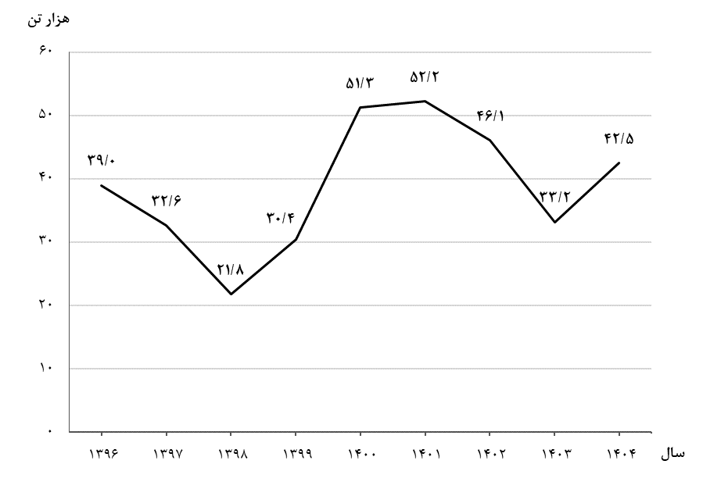

شکل 1- روند تغییرات عرضه گوشت قرمز در کشتارگاه‌های کشور در ماه خرداد سال‌های ۱۳۹۶ تا ۱۴۰۴

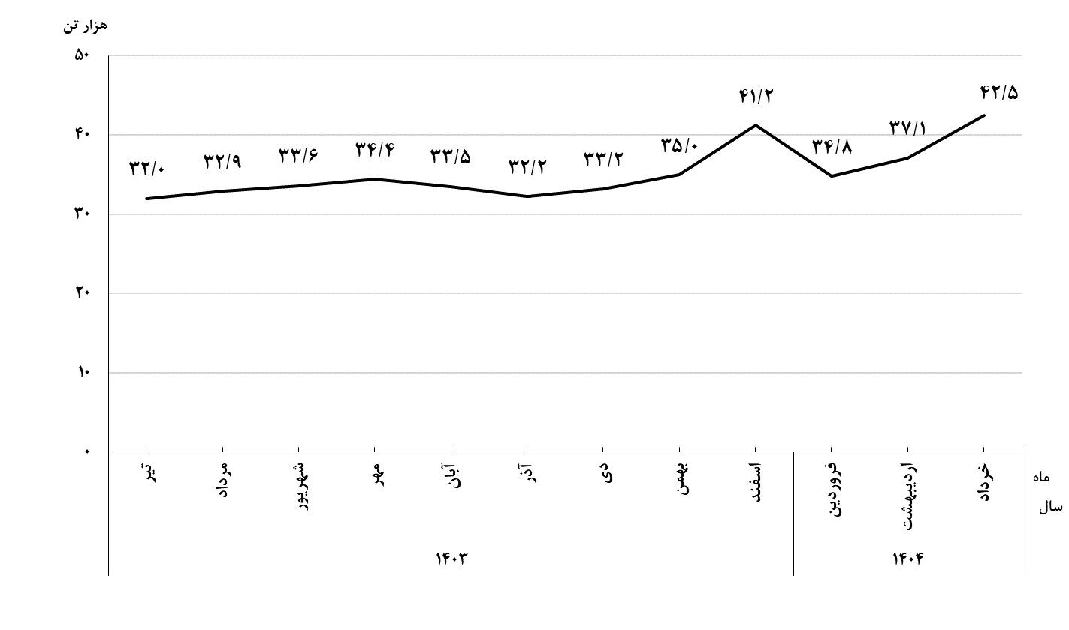

**شکل 2- روند تغییرات ماهانه عرضه گوشت قرمز در کشتارگاه‌های کشور در ۱۲ ماه اخیر**

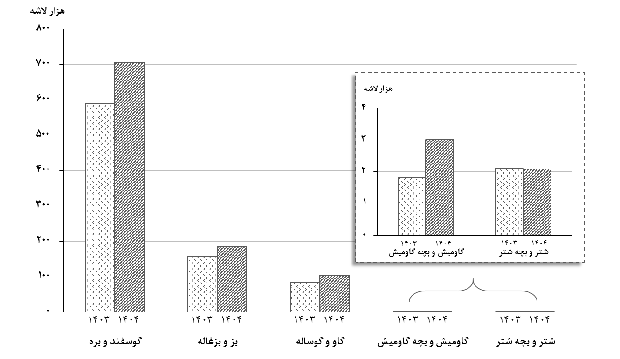

شکل 3- مقایسه تعداد لاشه‌های قابل مصرف انواع دام ذبح‌شده در کشتارگاه‌های کشور در خرداد ۱۴۰۳ و ۱۴۰۴

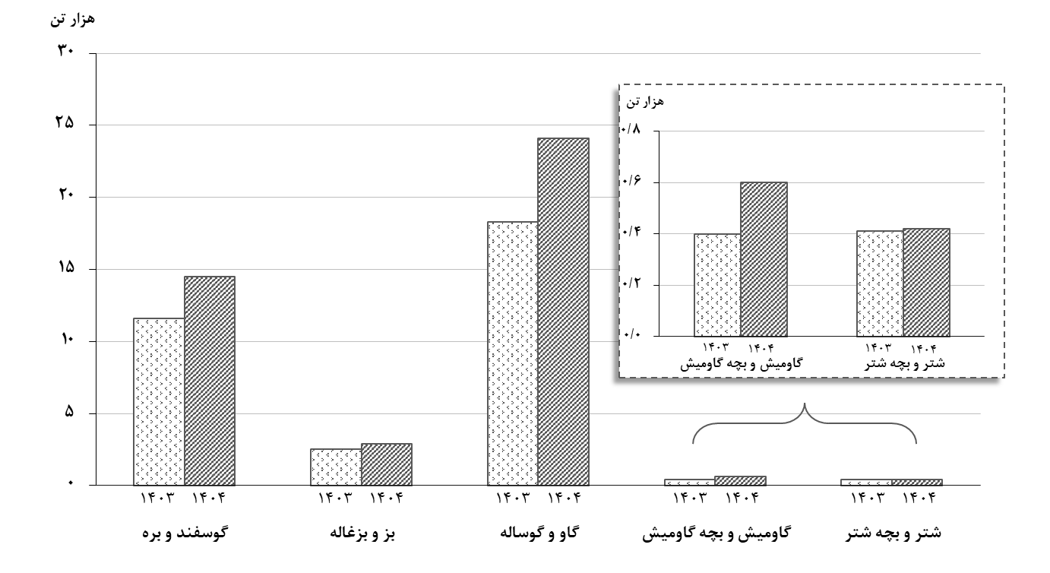

شکل 4- مقایسه وزن لاشه‌های قابل مصرف انواع دام ذبح‌شده در کشتارگاه‌های کشور در خرداد ۱۴۰۳ و ۱۴۰۴